·

藁城区统计局随机抽查工作指引

2018年5月

目 录

总 述 1
一、随机抽查事项清单 2
二、随机选定检查单位 7
三、组建检查组 7
四、检查工作程序 7
五、检查结果运用 9
六、监管信息的共享和公开 9
七、工作要求 10
八、统计行政执法流程图 11

总 述
根据《关于加快制定报送随机抽查工作指引的通知》（冀双随机办[2018]8号），对照《藁城区统计局行政执法随机抽查事项清单》，制定了本工作指引。
本工作指引适用于藁城区统计局采用“双随机”抽查方式，对重大国情国力普查、重大国家统计调查、国家常规统计调查、部门统计调查、地方统计调查、涉外统计调查开展的统计执法检查。
区统计执法“双随机”抽查，在藁城区统计局统一领导下，坚持依法监管、公正高效、公开透明、协同推进的原则，由藁城区统计局统计执法监督队统一组织实施，有关专业处室配合。
区统计执法“双随机”抽查应当依据统计法律法规和有关法律法规，严格依法组织实施。

一、随机抽查事项清单
县级以上人民政府统计机构，依据《中华人民共和国统计法》、《统计法实施条例》、《河北区统计条例》赋予的统计执法检查职责，对国家常规统计调查、部门统计调查、地方统计调查的随机抽查事项清单为：

（一）调查对象依法提供统计资料情况；
（二）调查对象依法设置原始记录、统计台账情况；
（三）调查对象依法建立并执行统计资料管理制度情况；
（四）调查对象依法为履行法定填报职责提供保障情况；
藁城区统计局行政执法随机抽查事项清单
序号 | 检查项目 | 检查子项 | 检查主体 | 检查对象 | 检查依据 | 检查内容 | 检查方式 | 检查比例和频次 | 备注
1 | 对调查对象贯彻执行统计法律法规规章及统计制度情况检查 | 调查对象依法提供统计资料情况检查 | 区统计局 | 联网直报企业等调查对象 | 《中华人民共和国统计法》（1983年12月8日主席令第九号，2009年6月27日予以修改）第七条：国家机关、企业事业单位和其他组织以及个体工商户和个人等统计调查对象，必须依照本法和国家有关规定，真实、准确、完整、及时地提供统计调查所需的资料，不得提供不真实或者不完整的统计资料，不得迟报、拒报统计资料。第三十五条：县级以上人民政府统计机构在调查统计违法违法行为或者核查统计数据时，有权采取以下措施：（一）发出统计检查查询书，向检查对象查询有关事项；（二）要求检查对象提供有关原始记录和凭证、统计台账、统计调查表、会计资料及其他相关证明和资料；（三）就与检查有关的事项询问有关人员；（四）进入检查对象的业务场所和统计数据处理信息系统进行检查、核对；（五）经本机构负责人批准，登记保存检查对象的有关原始记录和凭证、统计台账、统计调查表、会计资料及其他相关证明资料；（六）对与检查事项有关的情况和资料进行记录、录音、录像、照相和复制。《中华人民共和国统计法实施条例》（中华人民共和国国务院令第681号，国务院第168次常务会议通过，2017年5月28日公布，自2017年8月1日起施行）第四条：第二款：地方人民政府、县级以上人民政府统计机构和有关部门及其负责人应当保障统计活动依法进行，不得侵犯统计机构、统计人员独立行使统计调查、统计报告、统计监督职权，不得非法干预统计调查对象提供统计资料，不得统计造假、弄虚作假。第三款：统计调查对象应当依照统计法和国家有关规定，真实、准确、完整、及时地提供统计资料，拒绝、抵制弄虚作假等违法行为。《河北区统计条例》（2004年11月27日河北区第十届人民代表大会常务委员会第十二次会议通过，自2005年3月1日起施行）第三十条第一款：县级以上人民政府统计机构负责本行政区域内的统计监督检查和统计违法案件的调查及依法处理工作。 | 农业、工业、能源、投资、人口就业、社会科技和文化产业、服务业、贸易外经等专业统计数据的真实性、准确性、完整性 | 实地检查和书面检查 | 每年1次，比例按总数的5%抽查
2 |  | 调查对象依法建立原始记录、统计台账和统计资料管理制度情况检查 | 区统计局 | 联网直报企业等调查对象 | 《中华人民共和国统计法》（1983年12月8日主席令第九号，2009年6月27日予以修改）第二十一条：国家机关、企业事业单位和其他组织等统计调查对象，应当按照国家有关规定设置原始记录、统计台账、建立健全统计资料的审核、签署、交接、归档等管理制度。统计资料的审核、签署人员应当对其审核、签署的统计资料的真实性、准确性和完整性负责。第三十五条：县级以上人民政府统计机构在调查统计违法违法行为或者核查统计数据时，有权采取以下措施：（一）发出统计检查查询书，向检查对象查询有关事项；（二）要求检查对象提供有关原始记录和凭证、统计台账、统计调查表、会计资料及其他相关证明和资料；（三）就与检查有关的事项询问有关人员；（四）进入检查对象的业务场所和统计数据处理信息系统进行检查、核对；（五）经本机构负责人批准，登记保存检查对象的有关原始记录和凭证、统计台账、统计调查表、会计资料及其他相关证明资料；（六）对与检查事项有关的情况和资料进行记录、录音、录像、照相和复制。《中华人民共和国统计法实施条例》（中华人民共和国国务院令第681号，国务院第168次常务会议通过，2017年5月28日公布，自2017年8月1日起施行）第二十一条第一款：县级以上人民政府统计机构、有关部门和乡、镇人民政府应当妥善保管统计调查中取得的统计资料。第二十二条第一款：统计调查中取得的统计调查对象的原始资料，应当至少保存2年。第二款：汇总性统计资料应当至少保存10年，重要的汇总性统计资料应当永久保存。法律法规另有规定的，从其规定。第二十三条：统计调查对象按照国家有关规定设置的原始记录和统计台账，应当至少保存2年。《河北区统计条例》（2004年11月27日河北区第十届人民代表大会常务委员会第十二次会议通过，自2005年3月1日起施行）第三十条第一款：县级以上人民政府统计机构负责本行政区域内的统计监督检查和统计违法案件的调查及依法处理工作。 | 原始记录、统计台账和统计资料管理制度等基础工作建设及相关制度落实情况 | 实地检查和书面检查 | 每年1次，比例按总数的5%抽查
3 |  | 调查对象依法为履行法定填报职责提供保障情况 | 区统计局 | 联网直报企业等调查对象 | 《中华人民共和国统计法》（1983年12月8日主席令第九号，2009年6月27日予以修改）第四条：国务院和地方各级人民政府、各有关部门应当加强对统计工作的组织领导，为统计工作提供必要的保障。第六条：统计机构和统计人员依照本法规定独立行使统计调查、统计报告、统计监督的职权，不受侵犯。地方各级人民政府、政府统计机构和有关部门以及各单位的负责人，不得自行修改统计机构和统计人员依法搜集、整理的统计资料，不得以任何方式要求统计机构、统计人员及其他机构、人员伪造、篡改统计资料，不得对依法履行职责或者拒绝、抵制统计违法行为的统计人员打击报复。第三十五条：县级以上人民政府统计机构在调查统计违法违法行为或者核查统计数据时，有权采取以下措施：（一）发出统计检查查询书，向检查对象查询有关事项；（二）要求检查对象提供有关原始记录和凭证、统计台账、统计调查表、会计资料及其他相关证明和资料；（三）就与检查有关的事项询问有关人员；（四）进入检查对象的业务场所和统计数据处理信息系统进行检查、核对；（五）经本机构负责人批准，登记保存检查对象的有关原始记录和凭证、统计台账、统计调查表、会计资料及其他相关证明资料；（六）对与检查事项有关的情况和资料进行记录、录音、录像、照相和复制。《中华人民共和国统计法实施条例》（中华人民共和国国务院令第681号，国务院第168次常务会议通过，2017年5月28日公布，自2017年8月1日起施行）第十六条：统计机构、统计人员组织实施统计调查，应当就统计调查对象的法定填报义务、主要指标涵义和有关填报要求等，向统计调查对象作出说明。第十七条：国家机关、企业事业单位或者其他组织等统计调查对象提供统计资料，应当由填报人员和单位负责人签字，并加盖公章。个人作为统计调查对象提供统计资料，应当由本人签字。统计调查制度规定不需要签字、加盖公章的除外。第十九条：县级以上人民政府统计机构、有关部门和乡、镇统计人员，应当对统计调查对象提供的统计资料进行审核。统计资料不完整或者存在明显错误的，应当由统计调查对象依法予以补充或者改正。《河北区统计条例》（2004年11月27日河北区第十届人民代表大会常务委员会第十二次会议通过，自2005年3月1日起施行）第三十条第一款：县级以上人民政府统计机构负责本行政区域内的统计监督检查和统计违法案件的调查及依法处理工作。 | 贯彻落实统计法律法规规章的有关规定及要求情况 | 实地检查和书面检查 | 每年1次，比例按总数的5%抽查
4 |  | 调查对象依法配合统计调查和统计监督情况检查 | 区统计局 | 联网直报企业等调查对象 | 《中华人民共和国统计法》（1983年12月8日主席令第九号，2009年6月27日予以修改）第七条：国家机关、企业事业单位和其他组织以及个体工商户和个人等统计调查对象，必须依照本法和国家有关规定，真实、准确、完整、及时地提供统计调查所需的资料，不得提供不真实或者不完整的统计资料，不得迟报、拒报统计资料。第三十五条：县级以上人民政府统计机构在调查统计违法违法行为或者核查统计数据时，有权采取以下措施：（一）发出统计检查查询书，向检查对象查询有关事项；（二）要求检查对象提供有关原始记录和凭证、统计台账、统计调查表、会计资料及其他相关证明和资料；（三）就与检查有关的事项询问有关人员；（四）进入检查对象的业务场所和统计数据处理信息系统进行检查、核对；（五）经本机构负责人批准，登记保存检查对象的有关原始记录和凭证、统计台账、统计调查表、会计资料及其他相关证明资料；（六）对与检查事项有关的情况和资料进行记录、录音、录像、照相和复制。第三十六条：县级以上人民政府统计机构履行监督检查职责时，有关单位和个人应当如实反映情况，提供相关证明和资料，不得拒绝、阻碍检查，不得转移、隐匿、篡改、毁弃原始记录和凭证、统计台账、统计调查表、会计资料及其他相关证明资料。《中华人民共和国统计法实施条例》（中华人民共和国国务院令第681号，国务院第168次常务会议通过，2017年5月28日公布，自2017年8月1日起施行）第三十七条：任何单位和个人不得拒绝、阻碍对统计工作的监督检查和对统计违法行为的查处工作，不得包庇、纵容统计违法行为。《河北区统计条例》（2004年11月27日河北区第十届人民代表大会常务委员会第十二次会议通过，自2005年3月1日起施行）第三十条第一款：县级以上人民政府统计机构负责本行政区域内的统计监督检查和统计违法案件的调查及依法处理工作。 | 贯彻落实统计法律法规规章的有关规定及要求情况 | 实地检查和书面检查 | 每年1次，比例按总数的5%抽查

二、随机选定检查单位
区统计执法“双随机”抽查，根据执法检查计划和工作安排，随机抽取调查对象。

三、组建检查组
区统计执法监督队负责组建检查组，各组组长由区局有关业科科长担任。
对统计执法检查人员直接采用随机方式抽取。抽取方法：局领导主持，按照随机方法，从资格审核合格的统计执法人员中随机选定检查人员。

四、检查工作程序
（一）发公告及通知。随机选定被检查对象后，在藁城区统计局外网行政执法公示专栏发布统计执法检查公告。并印发统计执法检查通知。
（二）培训检查人员。执法检查组成立后，组织培训，学习局领导批示、相关法律法规和统计调查制度、检查程序、检查内容、检查方式方法，明确工作纪律及要求。
（三）进驻及确定检查对象
1.召开见面会。检查组入驻被检查企业后，及时召开见面会，向所在地地方政府、统计机构和有关部门通报检查目的，提出开展检查的具体要求。
2.选定检查对象。按照随机选定检查对象的方法确定检查对象，并通知有关地方和检查单位。
（四）现场检查
1. 听取汇报。抽中的企业向检查组提供书面汇报材料，简要汇报有关统计调查开展情况、存在问题和采取措施，时间不超30分钟。
2. 检查人员进行现场执法检查不得少于2名，到达被检查单位要主动出示统计执法证，讲明来意，明确检查内容，提出检查要求。同时，将统计法律事务告知书送交被检查单位负责人，并请其认真阅读。
3.检查核实。根据检查内容及需要，查看有关统计报表、统计台账、原始凭证以及其他相关数据资料；要求统计人员现场登录、操作联网直报平台，检查联网直报单位数据，核实比对有关统计数据，制作现场检查笔录（填写《河北区统计执法检查现场笔录》）。必要时，查看企业的生产经营现场，并拍照记录。
按调查取证要求，将书证、物证等原始材料复印或拍照留存，将证人证言、当事人的陈述情况据实记录，检查人员、当事人核实无误后当场在调查笔录上签字。必要时，对有关具体问题分别单独询问统计人员、分管负责人或者主要负责人，并制作询问笔录。
检查完毕后，将需要归还的有关文件材料统一集中归还被检查单位。离开检查现场前，检查人员要对收集的证据材料和制作的法律文书进行整理核对，并填写《藁城区统计执法检查证据登记表》。
（五）撰写检查报告。检查结束后，各检查组要撰写提交所检查企业的检查报告和企业、项目单位等检查对象的检查结论。由检查组长签字确认后在10个工作日报局领导。检查报告内容包括：基本情况、基本事实、检查组的意见建议、证据材料清单等；检查结论主要是对检查对象遵守执行统计法和统计制度情况进行检查认定。
（六）告知和处理整改。以区局名义向被检查地方和单位反馈检查报告和检查结论。对统计执法检查发现的问题，责成有关地方和单位进行整改，对检查中发现的符合立案条件的依法依规立案查处。对“双随机”抽查的结果，按照《藁城区统计局行政执法公示实施办法》规定进行公示。

五、检查结果运用
对随机抽查结果，包括抽查对象、检查依据、检查方式、检查事项、抽查内容、存在问题以及整改情况，按规定在统计行政执法公示专栏予以公示。对抽查中发现的统计违法行为，应严格依法依规立案查处，严格执行《中华人民共和国统计法》和藁城区统计行政处罚裁量基准。对行政处罚相对人、违法事实、处罚依据、处罚结果、处罚时间以及行政处罚决定书编号要在统计行政执法公示专栏予以公示，并将行政处罚信息按照政府“双公示”的要求和程序推送至“信用河北”官网。对符合《统计上严重失信企业信息公示暂行办法》规定的严重失信企业，在统计上失信企业公示平台予以公示。

六、监管信息的共享和公开
加强与工商、税务等有关部门的信息共享，建立与部门之间监管对象违法信息互联互通，将统计违法企业信息纳入全区企业信用信息公示系统予以公示，形成监管合力。

七、工作要求
推行随机抽查是简政放权、放管结合、优化服务的重要举措。全区各级统计机构要高度重视，加强对随机抽查工作的指导和督促，切实把随机抽查监管落到实处。要进一步增强责任意识，切实依法履行法定监管职责，公平、有效、透明地进行事中事后监管。要加大宣传力度，加强培训，引导各级统计执法人员转变执法理念，深化对随机抽查工作的认识，不断提高执法监管能力。

八、统计行政执法流程图

藁城区统计局双随机抽查流程图
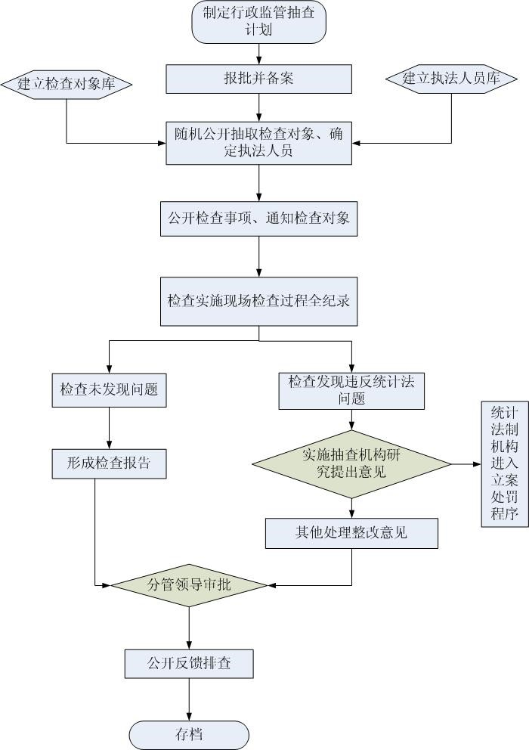

藁城区统计局行政处罚流程图
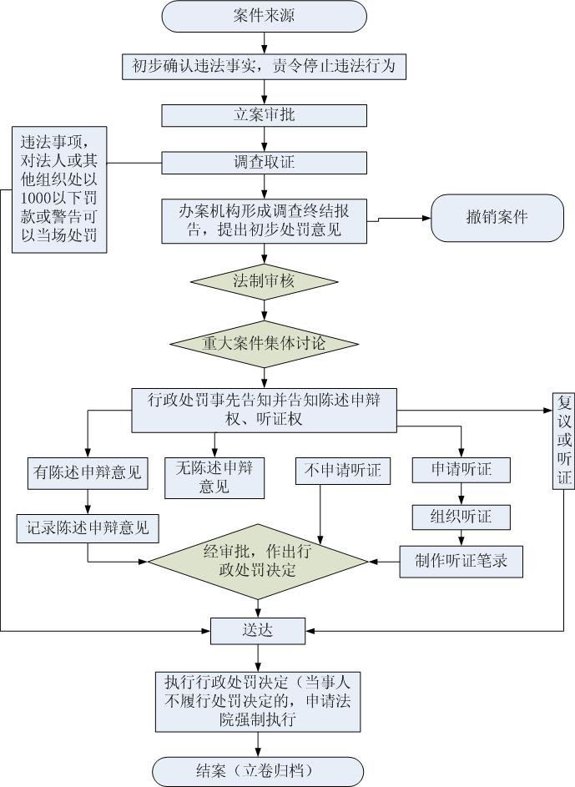

统计行政复议审理工作流程图
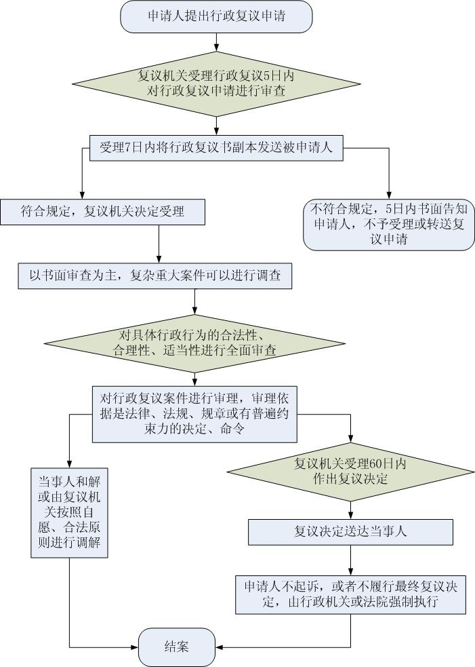

藁城区统计局重大行政执法决定法制审核流程图
